2023年单独招生考试
旅游管理专业考生职业技能测试系统操作手册

一、使用【超星考试系统网页端】参加考试
1.考试网址：http://v2643.kaoshi.chaoxing.com/login

2.登录考试账号（关键步骤）
1）在登录界面选择“机构账号登录”。
2）“学号/工号”内输入考生自己的考生号。
3）“密码”考试当天公布。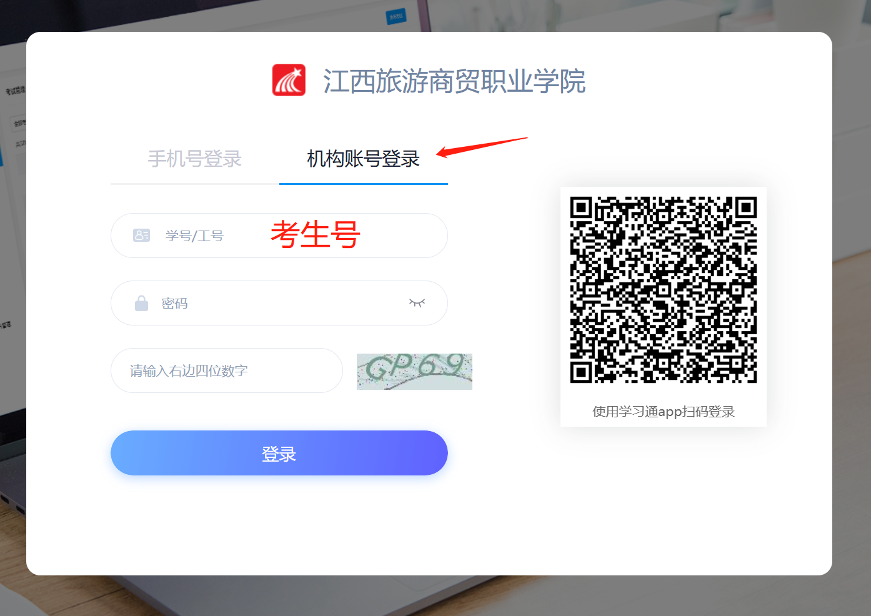

4）如遇绑定手机号，请点击“跳过”，勿绑定手机号码。（账号密码不清楚或遇到问题，可反馈监考老师）

3.进入考试
①登录后进到试卷页面，根据试卷名称和考试时间，等待考试开始，到点考试即可点击上方“刷新”，对将考的试卷点击“开始考试”。
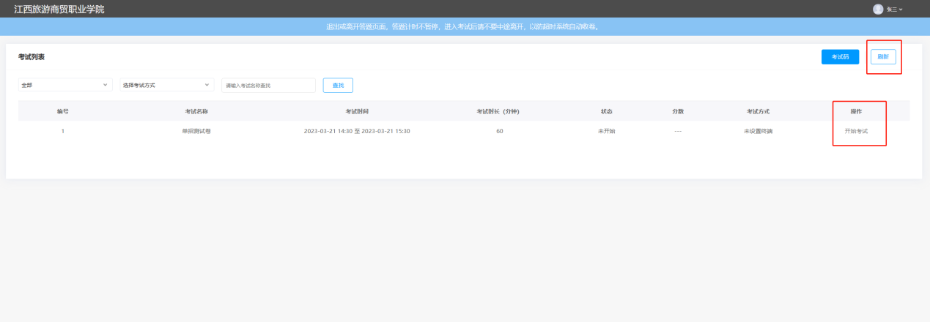
②进入考试须知页面，学生阅读考试说明后，勾选“我已阅读并同意”后，点击“开始考试”按钮即可进入考试作答页面。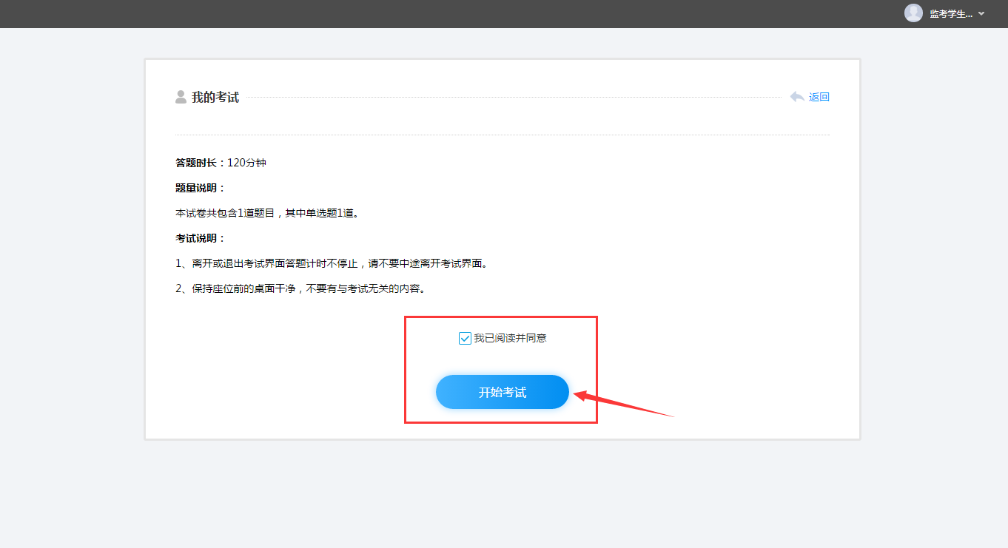

4.考试作答
①右上方显示考试限时及倒计时，请在限时之内完成并提交，否则系统将自动提交答卷。
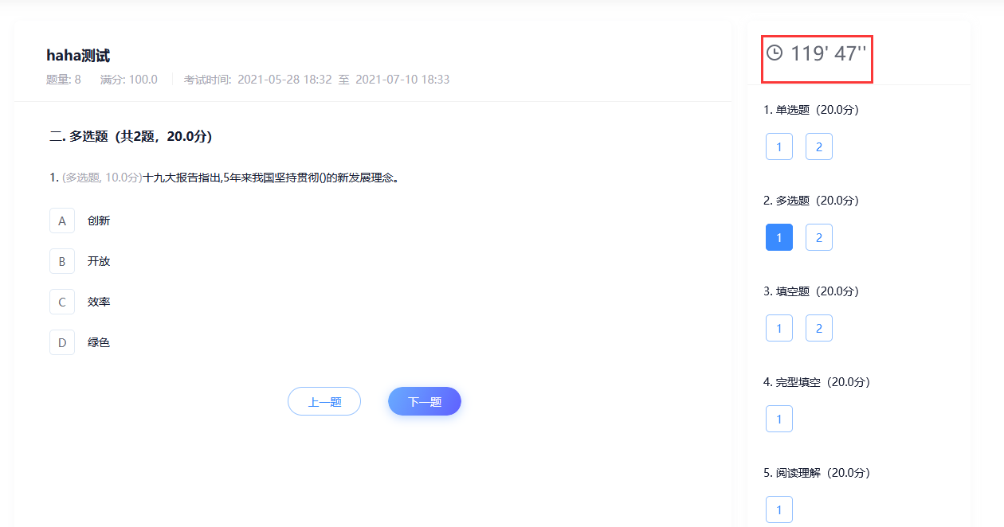
②点击答题详情或交卷按钮，右方会显示答题卡，整卷浏览时右方以颜色显示题目状态
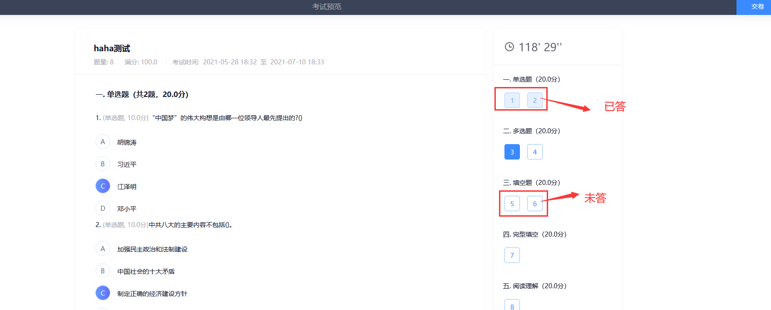

5.提交试卷
完成答题后，点击右上角预览进入预览页面，如需修改可点击右边对应题号进行修改，确认无误点击右上角【交卷】，提示“交卷成功”即可关闭网页。
